Туя (Thuja)

Туя западная «Теди» (Thuja occidentalis Teddy)
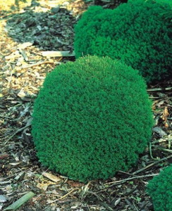
Новый, карликовый шаровидный сорт. Побеги тонкие , густо расположенные, у молодых экземпляров покрытые иголками. Достигает 0,3 в диаметре. Прирост 2-3см. Требует плодородной и влажной почвы. Не требует стрижки. Месторасположение- солнце, полутень Туя западная «Теди» (Thuja occidentalis Teddy) kорневая система: C20L; высота: 30 cm
Цена 4700 руб.
Товар в наличии

